Barranquilla, 9 de noviembre de 2024.

Doctora.
KETTY PATRICIA CELEDÓN VENEGAS
Supervisor Contrato
Secretaría de Planeación
Oficina de Hábitat
Alcaldía Distrital de Barranquilla.

Asunto: Informe Parcial No. 04 de las actividades desarrollas en cumplimiento del contrato de prestación de servicios No. CD-06-2024- 4054 suscrito el 5 de julio de 2024, en el período del 9 de octubre 2024 al 8 noviembre de 2024 .

En cumplimiento de las obligaciones contractuales, de manera atenta y para los fines pertinentes, remito informe de ejecución de actividades correspondientes al contrato suscrito con el Distrito de Barranquilla, cuyo objeto es: “PRESTACIÓN DE SERVICIOS PROFESIONALES PARA ASESORAR A LA SECRETARIA DE PLANEACIÓN - OFICINA DE HÁBITAT EN EL DESARROLLO DEL PROYECTO GENERACIÓN DE MECANISMOS PARA EL ACCESO A VIVIENDA NUEVA”.

Obligación Contractual: Suministrar información para la elaboración de los actos administrativos de asignación de subsidios distrital de vivienda familiar.

- Envío de revisión de reporte de postulados con cortes semanales para la asignación de subsidios, El día 15 de octubre de 2024.

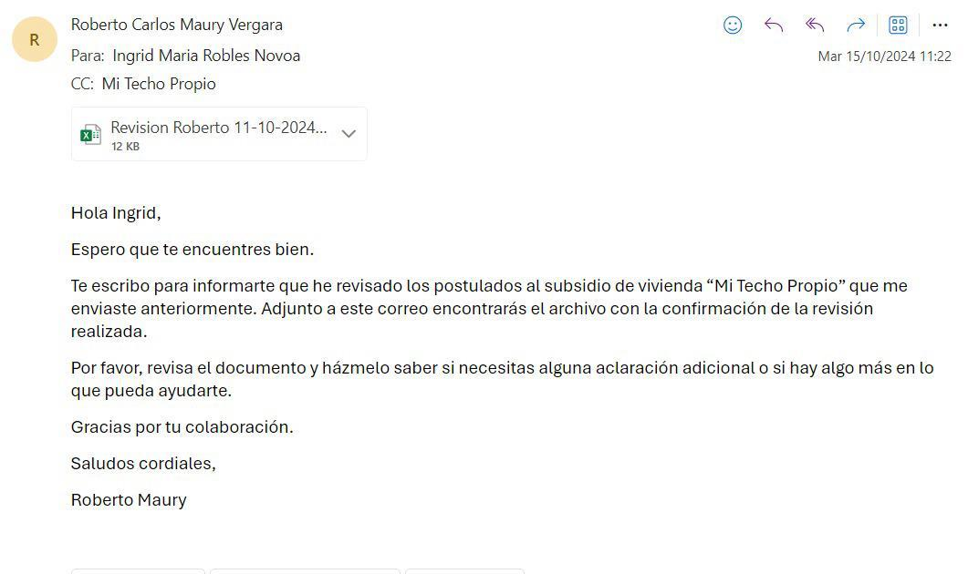

- Envío de revisión de reporte de postulados con cortes semanales para la asignación de subsidios, el día 21 de octubre de 2024.

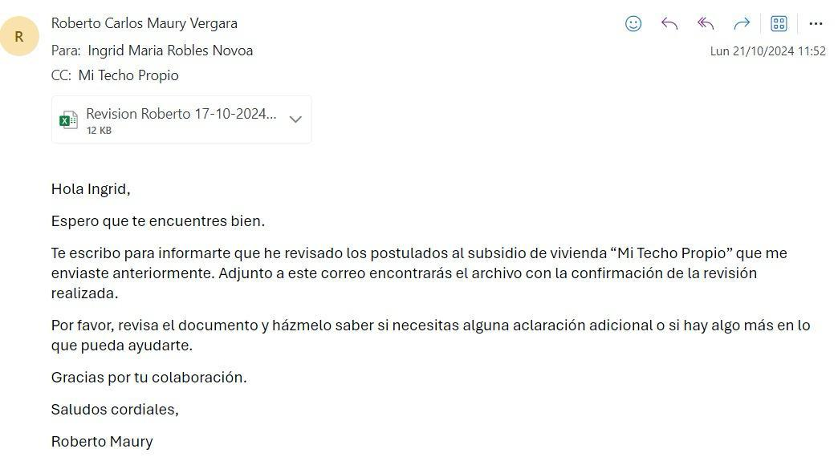

- Envío de revisión de reporte de postulados con cortes semanales para la asignación de subsidios, el día 22 de octubre de 2024.

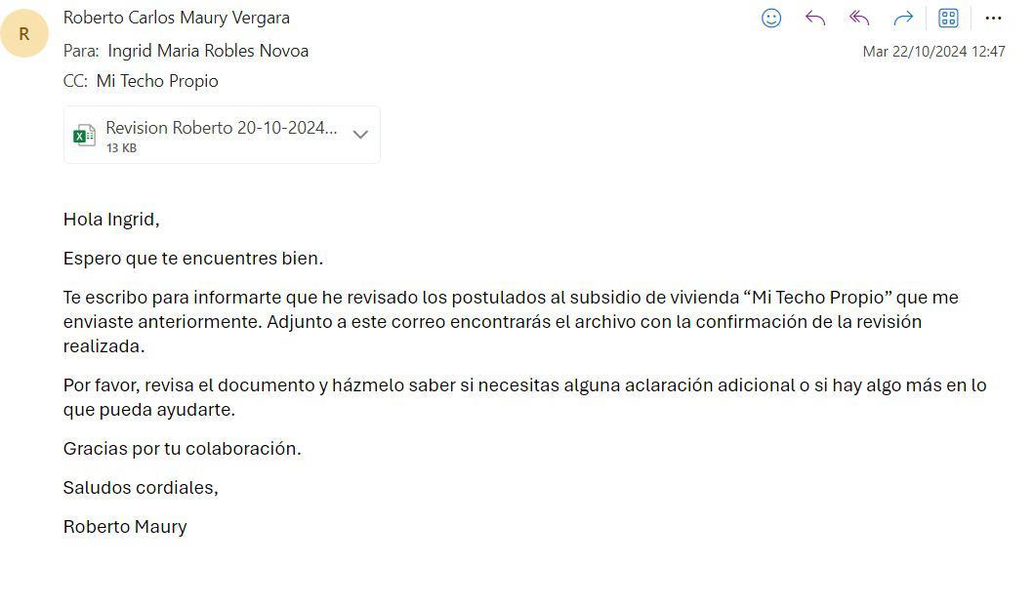

- Envío de revisión de reporte de postulados con cortes semanales para la asignación de subsidios, el día 30 de octubre de 2024.

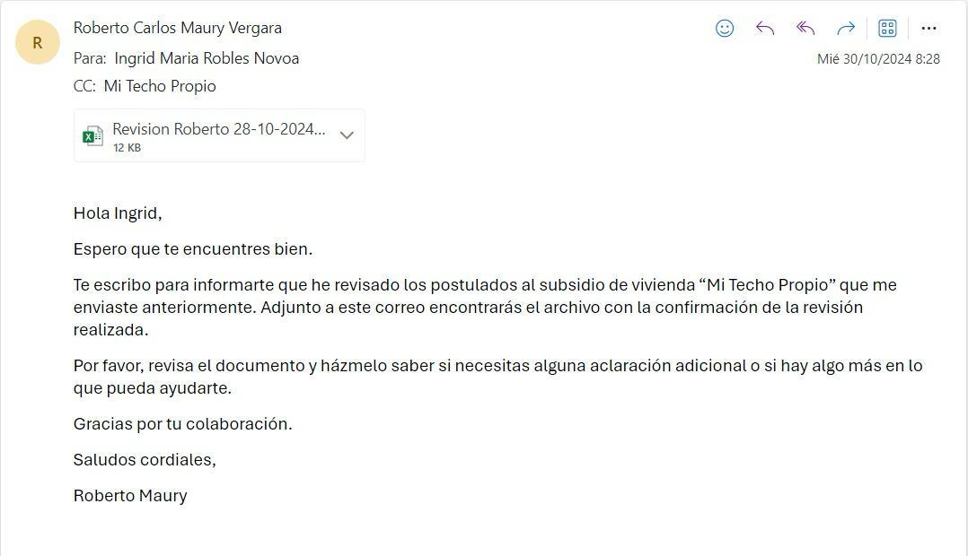

- Envío de revisión de reporte de postulados con cortes semanales para la asignación de subsidios y mejoramiento de vivienda “cambia mi casa”, el día 5 de noviembre de 2024.

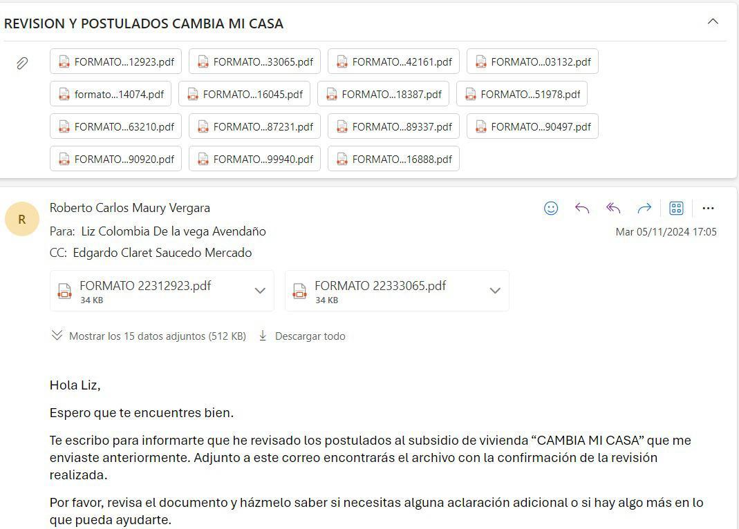

- Envío de revisión de reporte de postulados con cortes semanales para la asignación de subsidios y mejoramiento de vivienda “cambia mi casa”, el día 5 de noviembre de 2024.

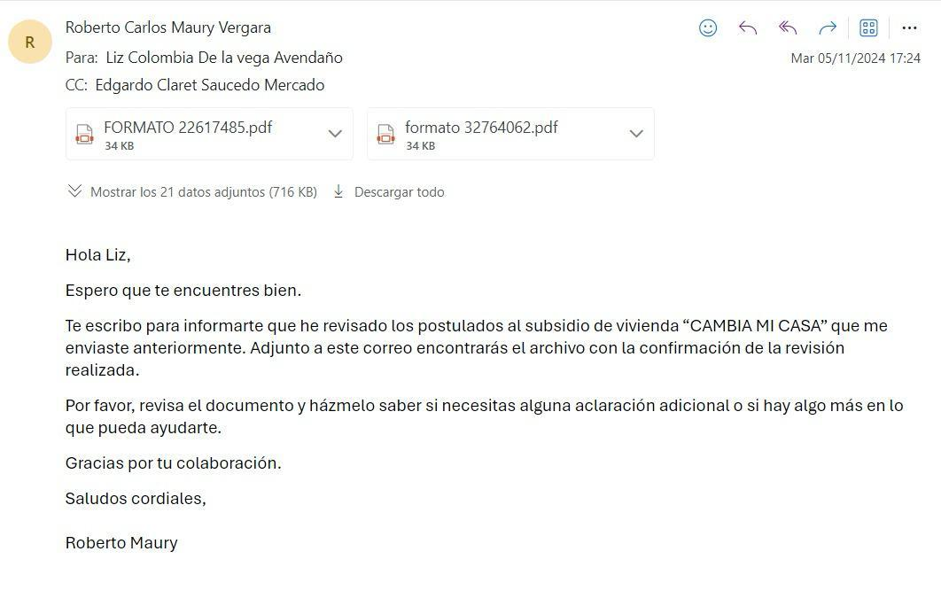
- Envío de revisión de reporte de postulados con cortes semanales para la asignación de subsidios y mejoramiento de vivienda “cambia mi casa”, el día 5 de noviembre de 2024.

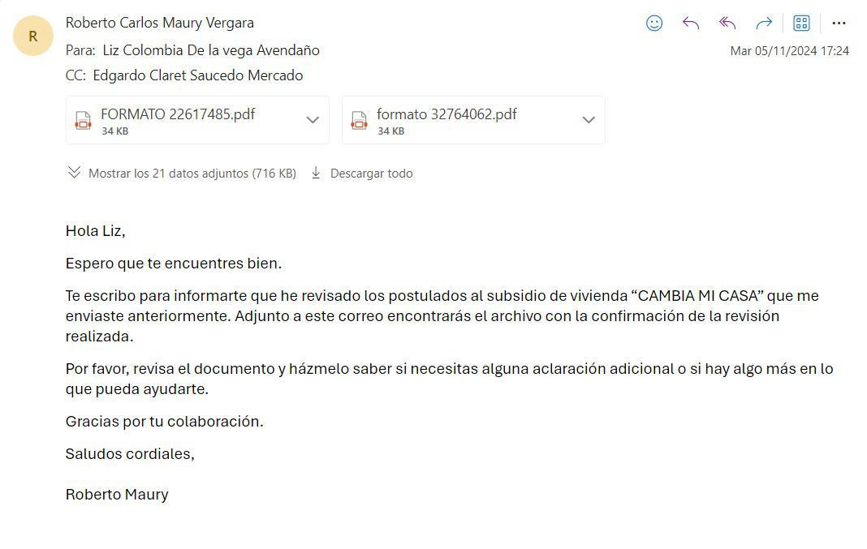

- Envío de revisión de reporte de postulados con cortes semanales para la asignación de subsidios y mejoramiento de vivienda “cambia mi casa”, el día 5 de noviembre de 2024.

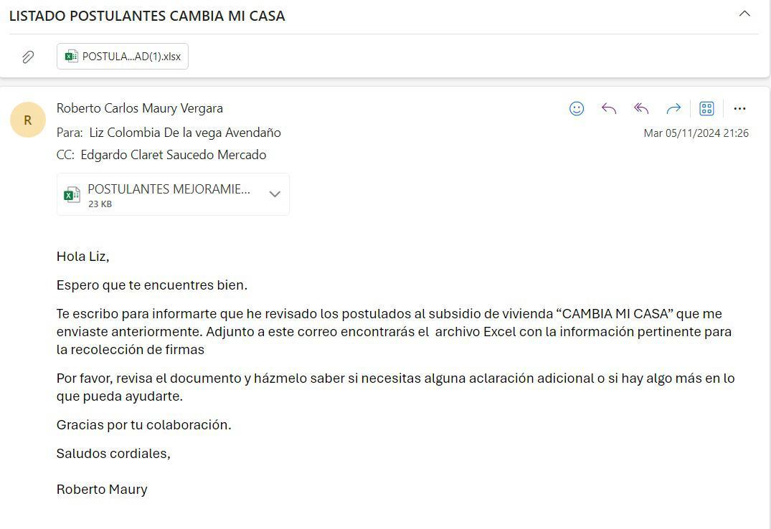
- Envío de revisión de reporte de postulados con cortes semanales para la asignación de subsidios y mejoramiento de vivienda “cambia mi casa”, el día 7 de noviembre de 2024.

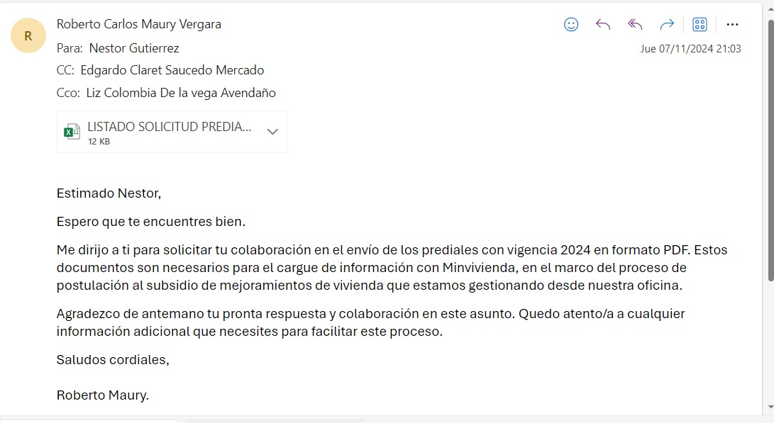

- Envío de revisión de reporte de postulados con cortes semanales para la asignación de subsidios y mejoramiento de vivienda “cambia mi casa”, el día 7 de noviembre de 2024.

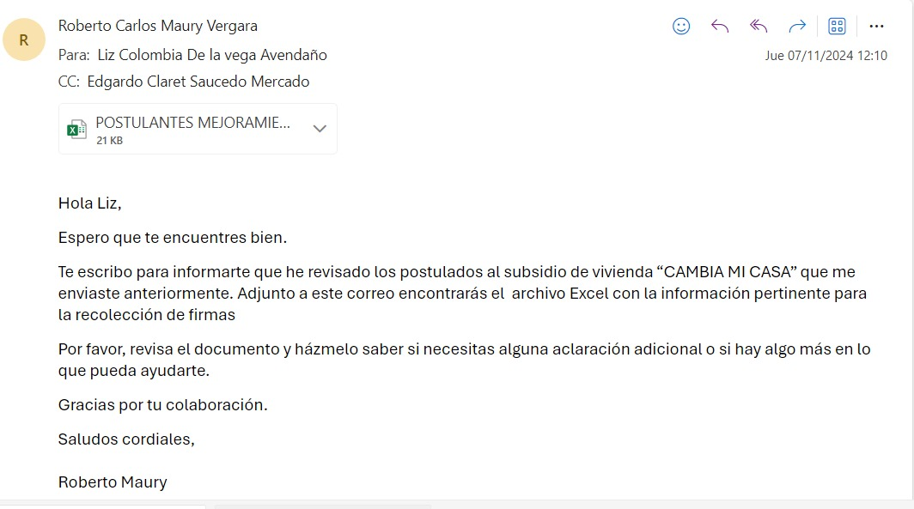

- Envío de revisión de reporte de postulados con cortes semanales para la asignación de subsidios y mejoramiento de vivienda “cambia mi casa”, el día 7 de noviembre de 2024.

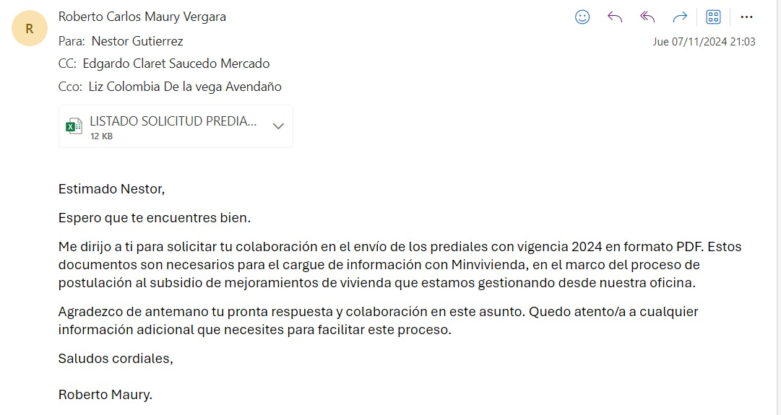

Obligación Contractual: Participar en ferias y reuniones a los que sea convocado por el supervisor del contrato acorde al objeto contractual y Atención de los usuarios con relación a los subsidios de vivienda Familiar adelantados por el Distrito de Barranquilla.

- Se asistió a socialización del subsidio de vivienda familiar Mi Techo Propio el día 18 de octubre de 2024 en salon jumbo del country club en el marco de la feria homefest.
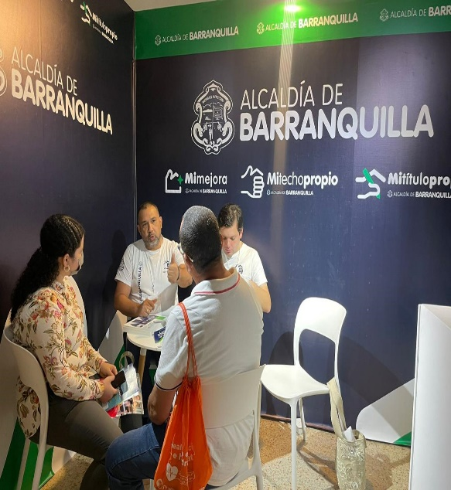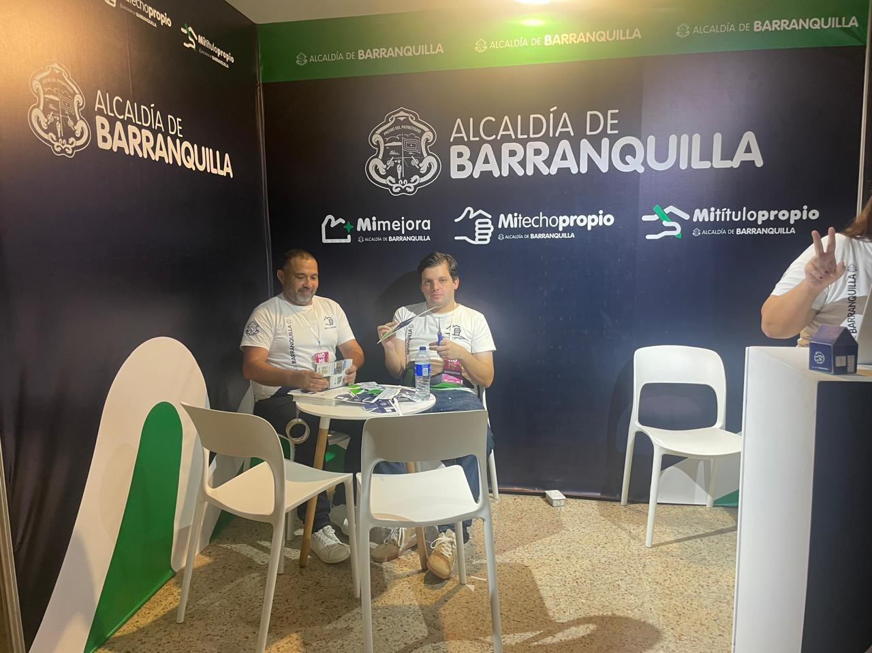
- Se asistió a socialización el día 31 de octubre de 2024 dirigido a unidad de victimas regional juan mina donde se socializo el subsidio de vivienda familiar Mi Techo Propio y se atendió las inquietudes y asesoró a la comunidad en general en los temas relacionados con los mecanismos para el acceso a vivienda nueva Mi Techo Propio y demás programas de la Oficina De Hábitat.

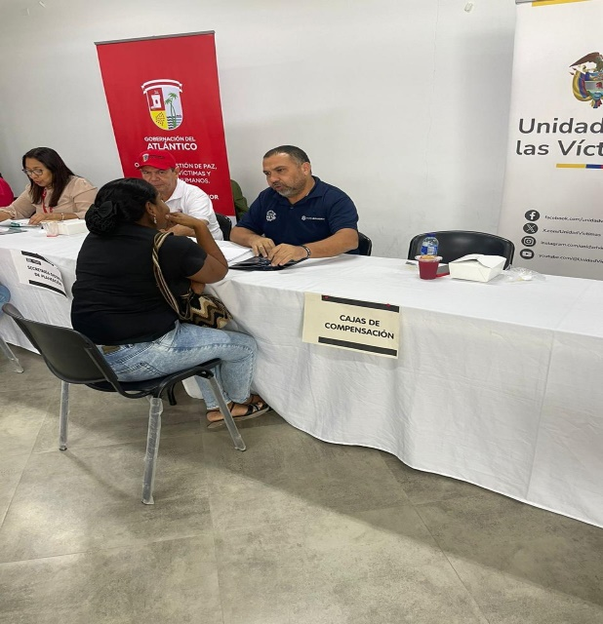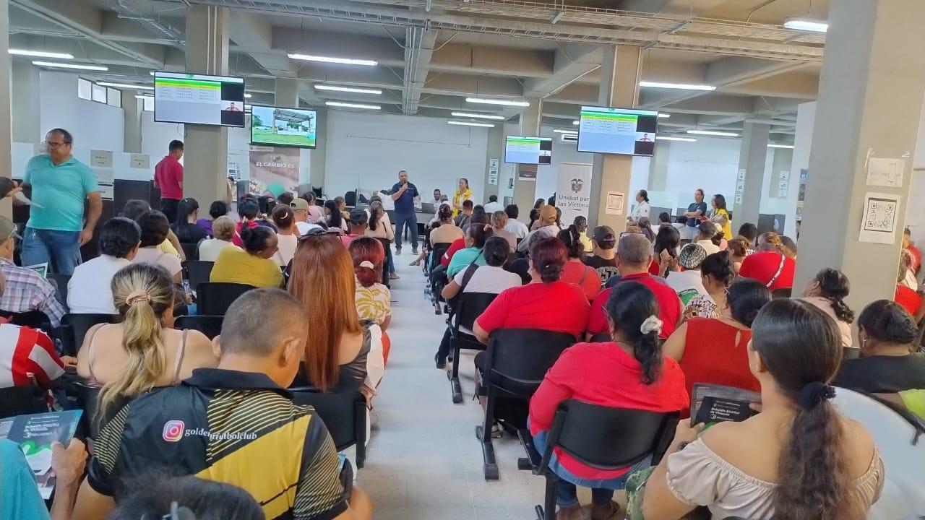

- Se asistió a reunión virtual con ministerio de vivienda para inducción del uso de plataforma, el dia 22 de octubre de 2024.
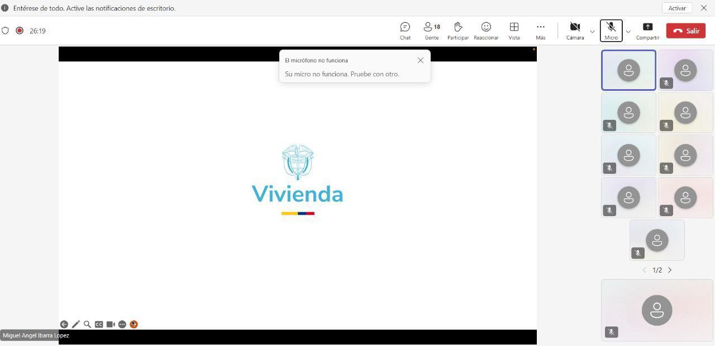
- Se asistió a jornadas con capacitadores del ministerio de vivienda para el uso de plataformas GESDOC el día 24 de octubre 2024 en la fábrica de cultura
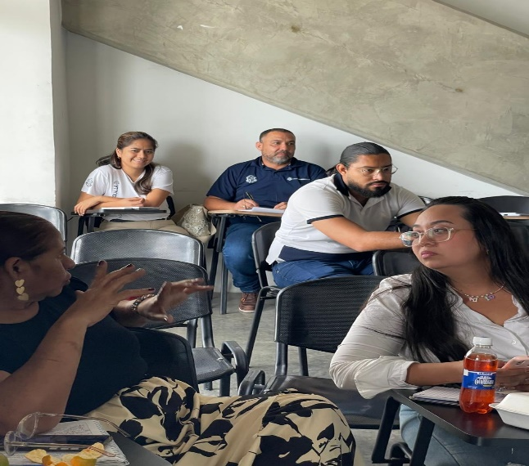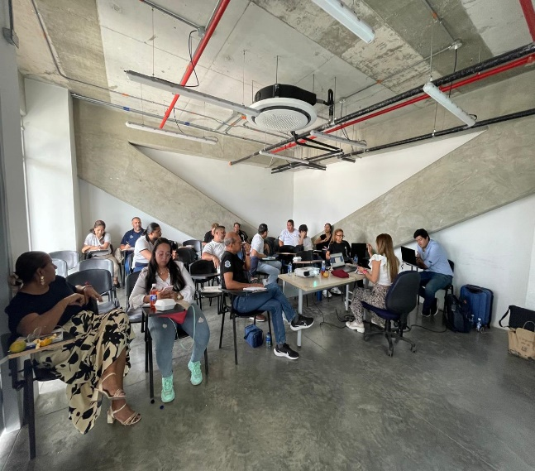

- Se realizo inspección ocular junto a la oficina de control urbano de las unidades de vivienda, para la asignación de subsidio “Mi techo propio” el dia 10 de octubre de 2024.
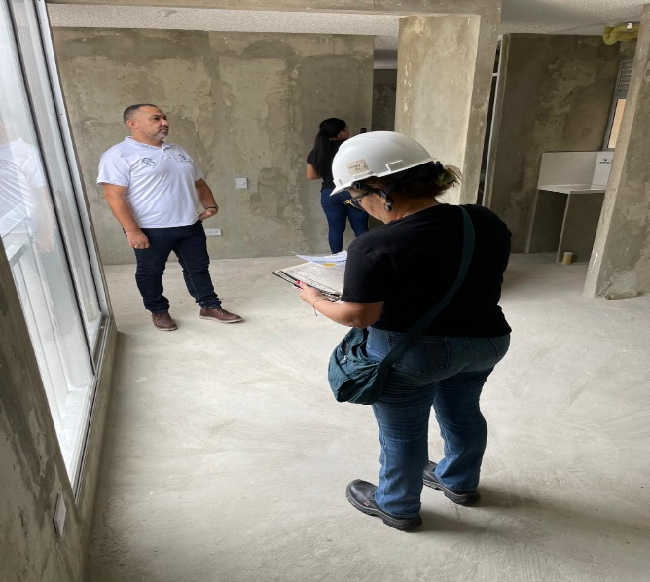
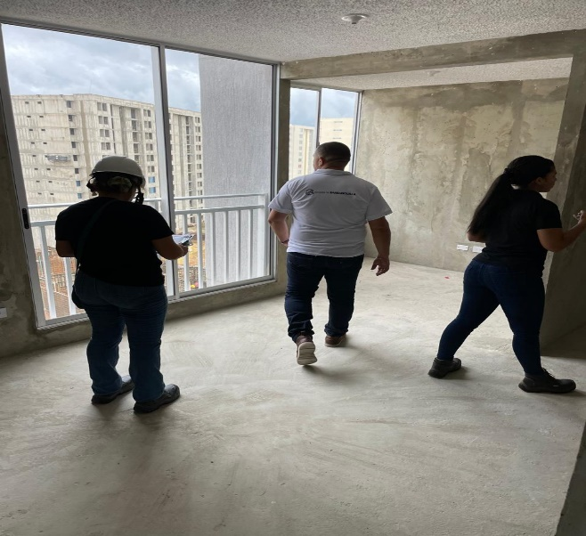

- Se realizo inspección ocular junto a la oficina de control urbano de las unidades de vivienda, para la asignación de subsidio “Mi techo propio” el dia 11 de octubre de 2024.
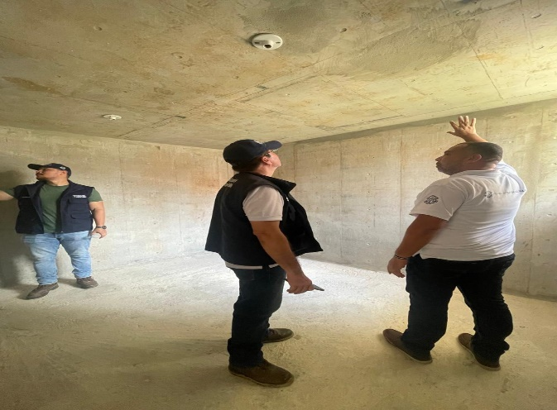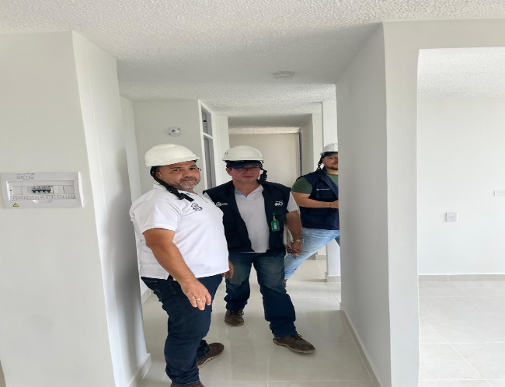

- Se realizo inspección ocular junto a la oficina de control urbano de las unidades de vivienda, para la asignación de subsidio “Mi techo propio” el día 1 de noviembre de 2024.
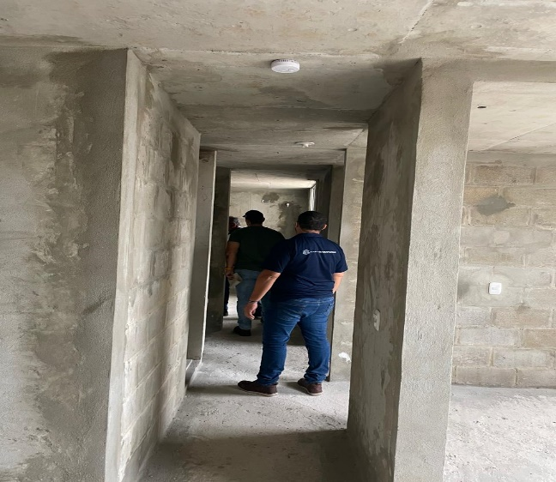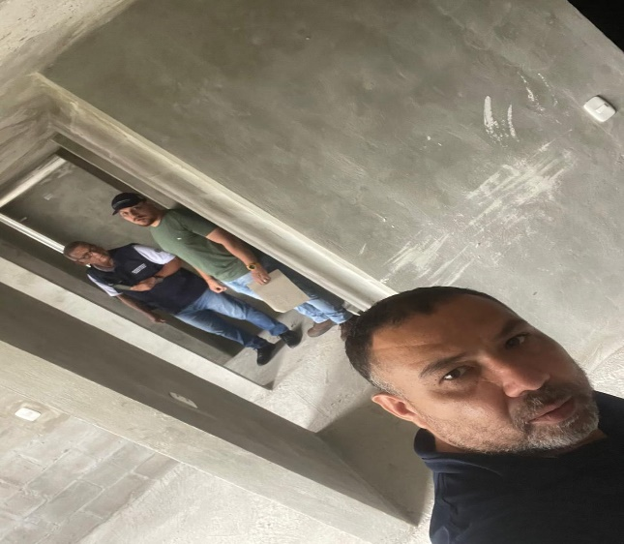
- Se realizo inspección ocular junto a la oficina de control urbano de las unidades de vivienda, para la asignación de subsidio “Mi techo propio” el día 6 de noviembre de 2024.
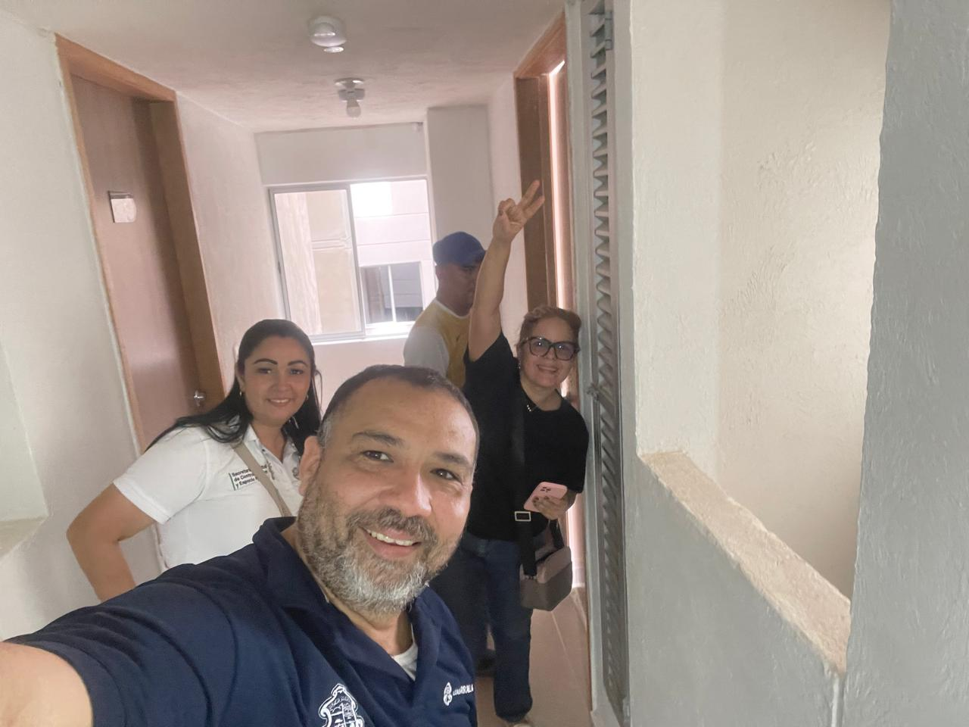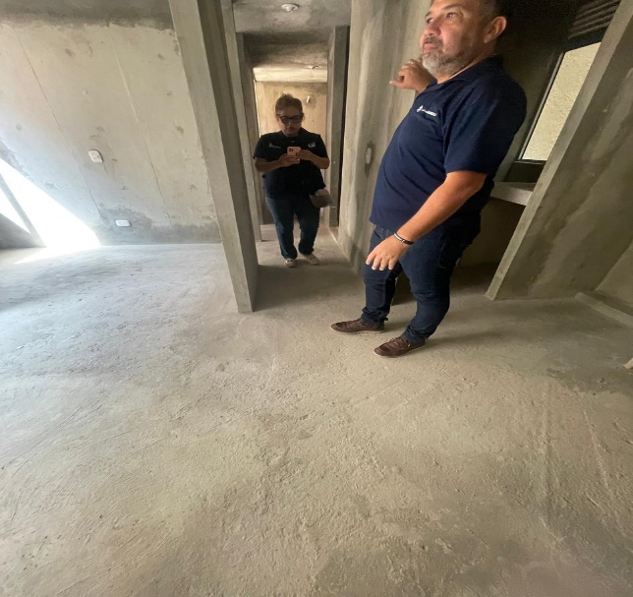

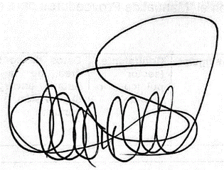

ROBERTO CARLOS MAURY VERGARA
C.C 72.220.623 de Barranquilla Atlántico.
Teléfono: 3013769677

